متوسطة سلامي موسى -الدشمية- أستاذ المادة: حسام الدين دحماني السنة الدراسية: 2023/2024 المستوى: السنة الثانية المدة: ساعة ونصف.

اختبار الثلاثي الثالث في العلوم الفيزيائية والتكنولوجيا.
الاسم: …………….…………….……………….…… اللقب: …………….…………….………….…………. القسم: ……………………….….…
الوضعية الأولى (6ن):
املأ الفراغات التالية بما هو مناسب.
- يمكن مغنطة أي مسمار حديدي أو فولاذي ب ................ أو ب...............
- تسمى المنطقة من الفضاء المحيطة بالمغناطيس التي لها خاصية الجذب ب.......
- تمغنط الفولاذ يصبح مغناطيسا ........................ أمّا الحديد فيصبح مغناطيسا...........
- تسمى مجموعة الخطوط التي تشكلها برادة الحديد حول المغناطيس بـ................
- للوشيعة التي يمر فيها تيار كهربائي.......................أحدهما.................، والأخر......................

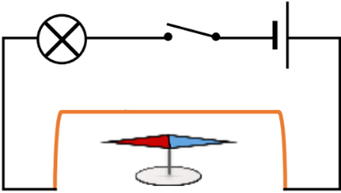
الوضعية الثانية (6ن):
إليك الشكل المقابل:
- كيف تسمى هذه التجربة؟ ............................
- ماذا تلاحظ عند غلق القاطعة؟ ............................................................
................................................................................................
- ماذا تستنتج؟ ....................................................................................
..........................................................................................................................................................
..........................................................................................................................................................................................
- نقوم بعكس أقطاب البطارية ونغلق القاطعة مرة أخرى، ماذا يحدث؟ وماذا تستنتج؟ ..................................................
......................................................................................................................................................................................
....................................................................................................................................

الوضعية الإدماجية (8ن):
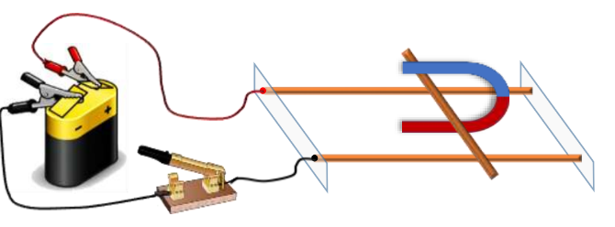
خلال حصة الأعمال المخبرية، قال يوسف لصديقه محمد أنا أستطيع أن أحرك سلكا نحاسيا دون لمسه.
- هل يمكن ليوسف أن يفعل ذلك؟ ........................................
................................................
- سم هذه التجربة................................................................
- كيف تسمى القوة التي اثرت على السلك النحاسي؟ ....................................................................................
- كيف يمكنك تغيير جهة حركة السلك النحاسي؟ ..........................................................................................................
.....................................................................................................................
- أ-ما هو نوع المغناطيس المستعمل في هذه التجربة؟ ..........................................................................................
ب-ارسمه مبينا عليه خطوط الطيف المغناطيسي.

بالتوفيق.

